Bouzaabia Houssem Eddine Groupe E (G1)

# TP1

Le but de ce TP est d'employer l'outil OpenVAS pour évaluer la sécurité d'une cible spécifique, telle qu'une machine virtuelle ou un système informatique donné.

## *1.* Installation Oracle VirtualBox

Nous avons entrepris l'installation d'Oracle VirtualBox. Ce programme de virtualisation permet la création et la gestion de machines virtuelles sur un ordinateur hôte.

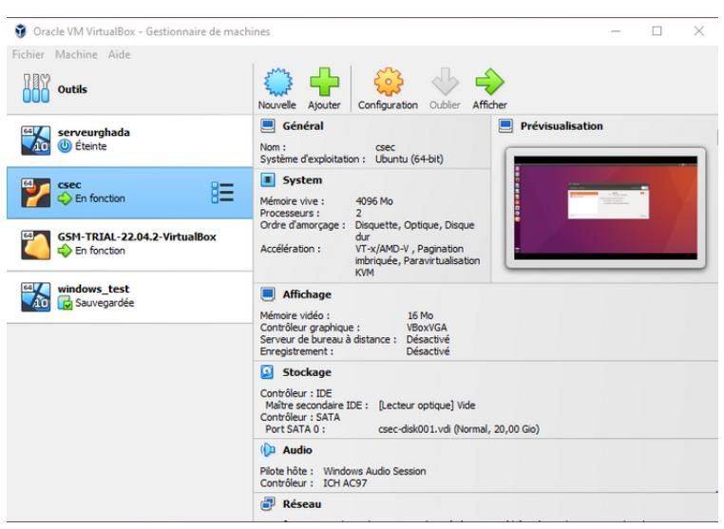

## 2. Installation d’une machine virtuelle cible

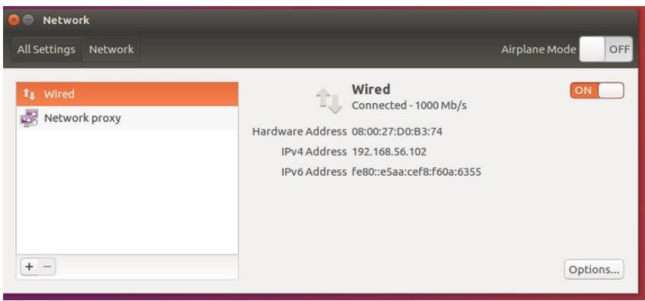

**3. Installation OpenVas**

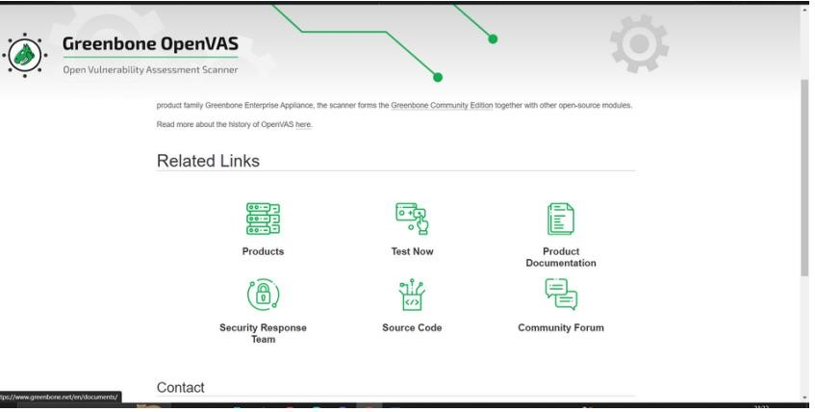

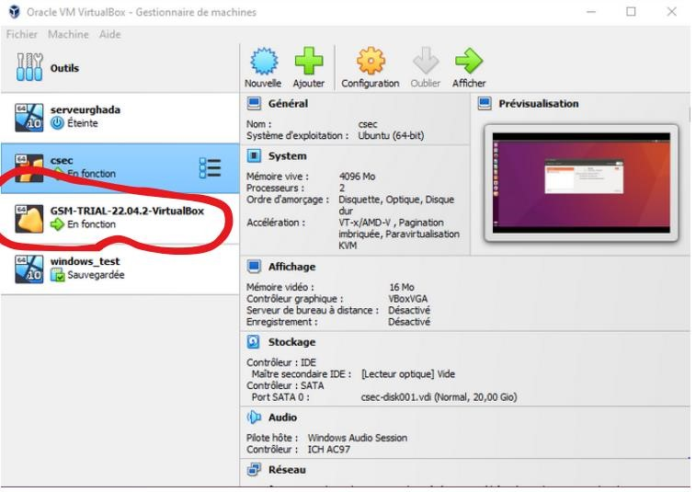

### Création et connexion à un compte

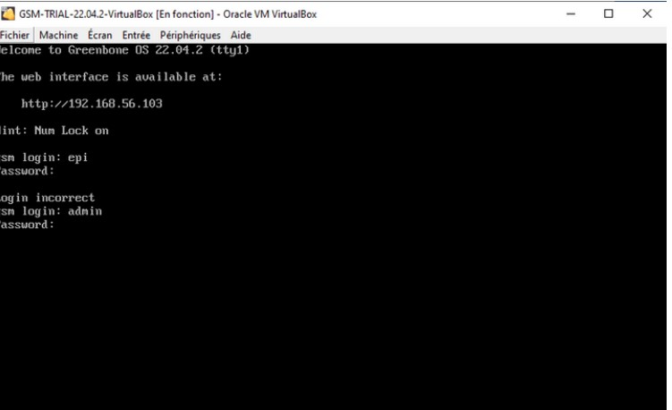

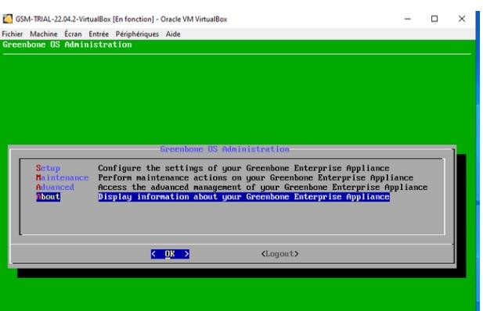

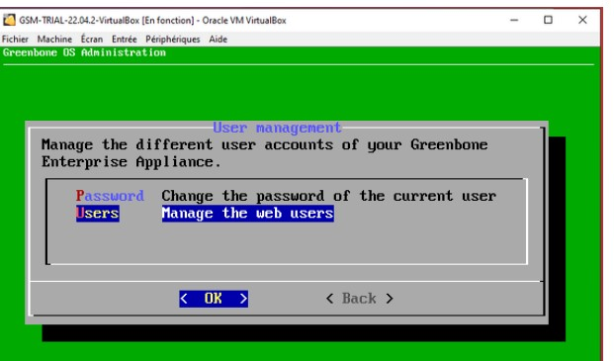

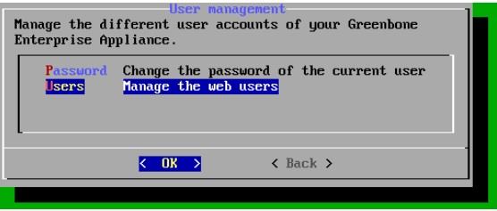

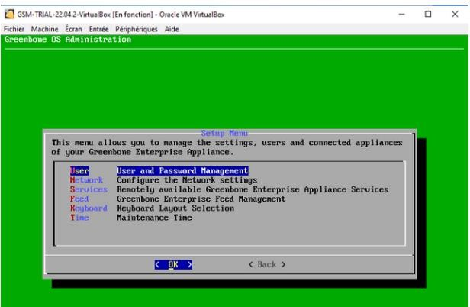

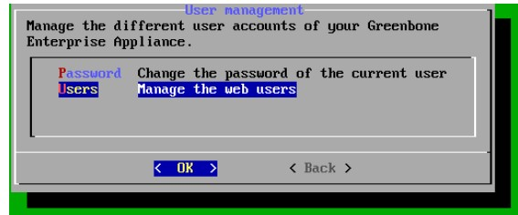

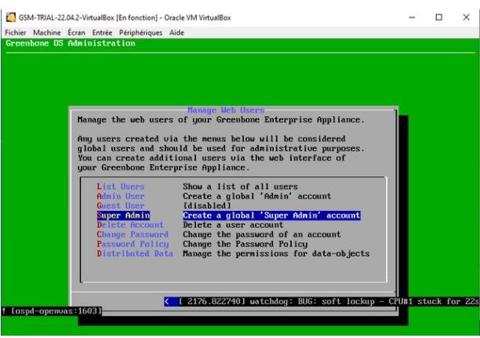

### 4. Exécution des tests de vulnérabilités et Rapport du test

